**МУНИЦИПАЛЬНОЕ БЮДЖЕТНОЕ ОБЩЕОБРАЗОВАТЕЛЬНОЕ УЧРЕЖДЕНИЕ «СОВЕТСКАЯ СРЕДНЯЯ ШКОЛА №2**

**ИМЕНИ ГЕРОЯ СОВЕТСКОГО СОЮЗА ПЕТРА ПЕТРОВИЧА ИСАИЧКИНА» СОВЕТСКОГО РАЙОНА РЕСПУБЛИКИ КРЫМ**

**Дорожная карта реализации Программы развития.**

|  |  |  |  |  |  |  |  |  |  |  |  |  |  |  |  |  |  |  |  |  |  |  |  |  |  |  |  |  |  |  |  |  |  |  |  |  |  |  |
| --- | --- | --- | --- | --- | --- | --- | --- | --- | --- | --- | --- | --- | --- | --- | --- | --- | --- | --- | --- | --- | --- | --- | --- | --- | --- | --- | --- | --- | --- | --- | --- | --- | --- | --- | --- | --- | --- | --- |
| **Мероприятия** | | **Срок реализации** | | | | | | | | | | | | **Планируемый результат** | | | | | | | | | | | | **Исполнитель** | | | | | | **Ответственный** | | | | | | |
| наименование мероприятия | | плановая дата  получения результата  (дд.мм.гг) | | | | | фактическая дата  (дд.мм.гг) | | | | | | | измеримый индикатор  (показатель) | | | | | наименование продукта | | | | | | |  | | | | | |  | | | | | | |
| **Знание**  **1.** Обновление содержания образования в соответствии с требованиями федеральных образовательных стандартов и федеральных образовательных программ общего образования, предоставление возможности учащимся овладения содержанием образования повышенного уровня, соответствующего интересам и возможностям учащихся, социальному заказу родителей, потребностям социума;  **подпроект/задача** | | | | | | | | | | | | | | | | | | | | | | | | | | **Должность и ФИО работника**  **ОО, ответственного за выполнение задачи** | | | | | | | | | | | | |
| Разработать ООП НОО, ООО, СОО в соответствии с  ФГОС-2021 и ФОП | | | До 1 сентября 2023 | | | | | | |  | | | | Наличие | | | | | ООП НОО и ООО | | | | | | | Рабочая группа | | | | | | | Бахтиозина Н.В. | | | | | |
| Разработка положения о единых рекомендациях по контрольным работам и домашних заданиях | | | 01.09.202  3 | | | | | | | 01.09.202  3 | | | | Наличие | | | | | Положение | | | | | | | Рабочая группа | | | | | | | Бахтиозина Н.В. | | | | | |
| Внедрение рабочих программ по учебным предметам для углубленного изучения (согласно новому ФГОС) | | | 01.09.202  4 | | | | | | |  | | | | Наличие 2 | | | | | Рабочая программа | | | | | | | Учителя предметники | | | | | | | Бахтиозина Н.В. | | | | | |
| Использование в образовательном процессе разнообразных инновационных форм контроля знаний: зачет, защита проектов, защита исследовательских работ и др. | | | Сентябрь 2023-сентябрь  2024 | | | | | | |  | | | | Наличие по каждому предмету | | | | | | Банк образовательных программ, учебных планов, методических разработок и т. д. Пакет диагностических материалов | | | | | | | Учителя- предметники | | | | | | Бахтиозина Н.В.. | | | | | |
| Обновить систему ВСОКО на уровне ОУ | | | Сентябрь 2023 | | | | | | |  | | | | Наличие скорректированного положения и разработанного плана | | | | | | Положение по  ВСОКО и план | | | | | | | Рабочая группа | | | | | | Бахтиозина Н.В. | | | | | |
| Разработка и реализация программы поддержки талантливых учащихся по различным направлениям интеллектуальной, творческой, социальной и спортивной деятельности | | | 2023/2024 уч.год | | | | | | |  | | | | Наличие | | | | | | Программа поддержки талантливых детей,  ИОМы | | | | | | | Рабочая группа | | | | | | Бахтиозина Н.В. | | | | | |
| Анализ существующей в школе внеурочной деятельности в целях выявления резервов ее оптимизации | | | 11.01.  2024 | | | | | | |  | | | | Наличие | | | | | | Справка | | | | | | | Мавлитова Э.Д. | | | | | | Мавлитова Э.Д. | | | | | |
| Расширение форм и направлений внеурочной деятельности школы в соответствии с потребностями учащихся разных возрастов | | | | Сентябрь 2024 | | | | | |  | | | | | | | Наличие не менее 2-х в поддержку предмета | | | | | | Рабочие программы внеурочной деятельности | | |  | Учителя-предметники | | | | | | | Мавлитова Э.Д. | | | | | |
| Обеспечение разработки программ подготовки обучающихся к участию в олимпиадном движении на всех уровнях от школьного до всероссийского. | | | | Сентябрь 2024 | | | | | |  | | | | | | |  | | | | | | Рабочие программы внеурочной деятельности поддержку предмета | | |  | Учителя -предметники | | | | | | | Бахтиозина Н.В. | | | | | |
| Задача 2.  Обеспечить педагогическое сопровождение детей с ОВЗ | | | | | | | | | | | | | | | | | | | | | | | | | | | | | | | | | | | | | | | |
| Создание ИОМов | | | | | |  | | | | | |  | | | | | | Наличие | | | | | | ИОМы по вопросам методической деятельности в образовательной организации по развитию компетенций педагогических  работников в вопросах оказания психолого-педагогической и технической помощи обучающимся с ОВЗ, с инвалидностью | | | | | |  | | | | | | |  | | |
| Обучение на курсах повышения квалификации по разработке общеобразовательных программ, развитию компетентностей педагогических работников в вопросах оказания психолого-педагогической и технической помощи обучающимся с ОВЗ, с инвалидностью. | | | | | До 2026 г | | | | | | |  | | | | | | Все педагоги, работающие с  детьми ОВЗ | | | | | Удостоверение | | | | | | | Учителя- предметники | | | | | | Директор | | |
| Привлечение узких специалистов из других образовательных организаций через сетевое взаимодействие | | | | | До сентября 2025 г | | | | | | |  | | | | | | Наличие | | | | | Договора о сетевом взаимодействии | | | | | | | Директор | | | | | | Директор | | |
| **Воспитание**  Задача  3.Создание воспитательно-образовательной среды, способствующей формированию у школьников гражданской ответственности, духовности, культуры, инициативности, самостоятельности, толерантности, способности к успешной социализации в обществе; | | | | | | | | | | | | | | | | | | | | | | | | | | | | | | | | | | | | | |
| Разработка программы Корректировка программы воспитания | | | | До 1 сентября 2023 | | | |  | | | | | | | Наличие | | | | | | Рабочая программа воспитания | | | | | | | Рабочая группа | | | | | | Мавлитова Э.Д. | | | |
| Повышение квалификации педагогических работников в сфере воспитания | | | | Январь-сентябрь 2024 | | | |  | | | | | | | Удостоверения | | | | | | Справка | | | | | | | Директор | | | | | | Директор | | | |
| • Разработка нормативной правовой документации школьного военно-патриотического клуба (Устав, Положение, программа деятельности, план работы и др.) . | | | | До сентября  2024 | | | |  | | | | | | | Наличие | | | | | | Положение, устав, план работы школьного военно-патриотического клуба | | | | | | | Рабочая группа | | | | | | Директор, руководитель клуба | | | |
| Назначение руководителя школьного военно-патриотического клуба. | | | | До сентября 2024 | | | |  | | | | | | | Наличие | | | | | | Приказ | | | | | | | Директор | | | | | | Директор | | | |
| Продолжить сотрудничество с детскими и молодежными Общественными объединениями (назначить ответственных).  Продолжить работу волонтерского движения, «Движения Первых», «Юнармии»:  1.Назначить ответственного 2.Скорректировать программу воспитания по данному направлению. | | | | Ежегодн  о сентябрь  Сентябрь 2024 | | | |  | | | | | | | Наличие  Сохранение показателей | | | | | | Приказ  Приказ, программа воспитания | | | | | | | Директор  Директор, рабочая группа | | | | | | Директор  Директор, зам.  директора | | | |
| **Здоровье**  Задача 4 Сохранение и укрепление физического, психологического, социального здоровья обучающихся, обеспечение их безопасности | | | | | | | | | | | | | | | | | | | | | | | | | | | | | | | | | | | | | |
| •Проведение мониторинга участия обучающихся в массовых физкультурно-спортивных мероприятиях. | |  | | | | |  | | | | | | | Участие обучающихся массовых физкультурно-спортивных мероприятиях том числе Всероссийских спортивных соревнованиях школьников, Президентских состязаниях и  Всероссийских спортивных играх школьников Президентские  спортивные игры) | | | | | | | | | | | Справка | | | | | | | Учителя физкультуры | | | | Мавлитова Э.Д. | |
| Привлечение обучающихся к участию в массовых физкультурно-спортивных мероприятиях с помощью системы поощрения. | | 2023/2024 уч.год | | | | |  | | | | | | | Положение | | | | | | | Рабочая группа | | | | Мавлитова Э.Д. | |
| Выявление высокомотивированных обучающихся, желающих участвовать в массовых физкультурно-спортивных мероприятиях.  Организация индивидуальной работы с обучающимися, участвующими в массовых физкультурно-спортивных мероприятиях. | | Январь 2024  Январь 2024- май 2025 | | | | |  | | | | | | | Наличие победителей призеров спортивных соревнований, в том числе Всероссийских спортивных соревнованиях школьников Президентские состязания Всероссийских спортивных играх школьников Президентские спортивные игры) | | | | | | | | | | | Справка по итогам анализа анкет,  соревнований  ИОМы  индивидуальные и групповые, закрепление наставнических пар(приказ) | | | | | | | Руководитель ШМО  Рабочая группа, учителя физкультуры | | | | Мавлитова Э.Д.  Директор | |

|  |  |  |  |  |  |  |  |  |  |  |  |  |  |  |  |  |  |  |  |  |  |  |  |  |  |
| --- | --- | --- | --- | --- | --- | --- | --- | --- | --- | --- | --- | --- | --- | --- | --- | --- | --- | --- | --- | --- | --- | --- | --- | --- | --- |
| **Творчество**  **Задача 5** Совершенствовать систему деятельности педагогического коллектива школы по своевременному выявлению и развитию личностного творческого потенциала каждого ребёнка | | | | | | | | | | | | | | | | | | | | | | | | | |
| Организация взаимодействия, в том числе в сетевой форме (заключение договоров) с организациями культуры и искусства, «Точками роста» для реализации программы дополнительного образования технологической направленности | | | Сентябрь 2024 | | |  | | | Функционирует технологический кружок | | | | Договор | | | | | Директор | | | | Директор | | | |
| **Задача 6** Обновление содержания дополнительного образования детей в соответствии с интересами детей, потребностями семьи и общества | | | | | | | | | | | | | | | | | | | | | | | | | |
| Привлечение педагогов дополнительного образования для разработки и реализации дополнительной образовательной программы «Школьный хор». | | | Сентябрь 2024 | | |  | | | Наличие  «Школьного хора» | | | | Создана рабочая группа (приказ), план разработки | | | | | Директор | | | | Директор | | | |
| Разработка дополнительных программы музыкальной направленности по направлению «Хоровое пение». | | | Сентябрь 2024 | | |  | | | Наличие  «Школьного хора» | | | | Программа по направлению  «Хоровое пение». | | | | | Рабочая группа | | | | Мавлитова Э.Д. | | | |
| **Задача 7** Сохранить и повысить по некоторым направлениям количество победителей и призеров различных олимпиад (кроме  ВСОШ), смотров, конкурсов, конференций | | | | | | | | | | | | | | | | | | | | | | | | | |
| Разработка локального нормативного акта, регламентирующего мониторинг интересов обучающихся  (предусмотреть наличие разделов: диагностика, учет результатов диагностики, мероприятия по сопровождению и развитию). | | | До сентября 2024 | | |  | | | | Наличие победителей и призеров различных олимпиад (кроме ВСОШ), смотров, конкурсов, конференций  (Наличие победителей и (или) призеров конкурсов, фестивалей, олимпиад, конференций на муниципальном уровне | | | Положение Приказ | | | | | | Рабочая группа  Директор | | | | Директор  Зам. директора Бахтиозина Н.В. | | |
| Проведение мониторинга участия обучающихся в конкурсах, фестивалях, олимпиадах, конференциях. | | | Май 2024 | | |  | | | | Справка | | | | | | Мавлитова Э.Д. | | | |  | | |
| Разработка системы мотивирования/стимулирова ния обучающихся к участию в конкурсах, фестивалях, олимпиадах, конференциях. (Положение о накопительной системе баллов за участие) | | | Март 2023 | | |  | | | |  | | | Положение, план конкурсов и  мероприятий в ОУ | | | | | | Рабочая группа | | | | Мавлитова Э.Д.. | | |
|  | | | | | | | | | | **Профориентация** | | |  | | | | | | | | | | | | |
| **Задача 8** Создание условий для выбора программ, которые будут направлены на раннюю профориентацию на основе сетевого, межведомственного взаимодействия в раках проекта «Билет в будущее» | | | | | | | | | | | | | | | | | | | | | | | | | |
| Обучение педагогов по про грамме педагогов- Навигаторов | | | | В течение 2024 г | | |  | | | Удостоверение  КПК | |  | | | Приказ о повышение квалификации | | | | Мавлитова Э.Д. | | | | Директор | | |
| Организация профессиональных проб в рамках проекта «Билет в будущее» | | | | 2024-  2026 | | |  | | |  | |  | | | Курс внеурочной деятельности «Россия -мои горизонты» | | | | Мавлитова Э.Д. | | | | Мавлитова Э.Д. | | |
| Участие школьников в ежегодной многоуровневой онлайн диагностике на плат- форме проекта «Билет в будущее» | | | | 2024-  2026 | | |  | | |  | |  | | | Курс внеурочной деятельности «Россия –мои горизонты» | | | | Мавлитова Э.Д. | | | | Мавлитова Э.Д. | | |
| Включение в план профориентационной работы участия в профессиональных пробах на региональных площадках региона. | | | | Сентябрь 2024 | | |  | | | Участие региональных профпробах | | в | | | План профориентационной работы | | | | Рабочая группа | | | | Директор | | |
| **Задача 9.** Создание в ОО системы подготовки к чемпионатам по профессиональному мастерству, включающую: назначение ответственного за работу | | | | | | | | | | | | | | | | | | | | | | | | |
| Методический и педагогический совет рассмотрение вопросов по подготовке к чемпионатам по профмастерству | | | Август  2024 г | |  | | |  | | | | Протокол | | | | | Директор | | | | Директор | | | |
| Создать в ОО систему поощрения педагогов, работающих в данном направлении. | | | Январь 2025 | |  | | |  | | | | Приказ положение | | | | | Директор, рабочая группа | | | | директор | | | |
| **Учитель. Школьная команда**  **Задача 10**. Построение системы персонифицированного профессионального развития педагогов и руководителей ОО, обеспечивающую своевременную методическую подготовку с нацеленностью на достижение планируемых образовательных результатов | | | | | | | | | | | | | | | | | | | | | | | | |
| Ревизия существующих и возможных практик профессионального развития педагогических работников в ОО компетенциям. (Выявление дефицитов) | | 2024-  2025 | | |  | | | Участие педагогов в конкурсном  движении (на муниципальном уровне) | | | | ИОМ ликвидации профессиональных дефицитов | | | | | Педагогическ ие работники | | | | Бахтиозина Н.В. | | | |
| Повышение квалификации педагогов в рамках периодической аттестации, в том числе по ИКТ | | Раз в три года | | |  | | | Наличие | | | | Приказ, план на учебный год | | | | | Директор | | | | Директор | | | |
| Разработка программы профессионального развития педагога на основе оценки квалификаций | | В сентябре каждого года | | |  | | | Наличие | | | | Программа профессионального развития педагога на основе оценки квалификаций. Карта инновационной деятельности | | | | | Педагогическ ие работники | | | | Бахтиозина Н.В. | | | |
| Создать банк данных «Инновационный опыт системы образования ОУ в условиях обновления содержания образования» | | Январь 2024- январь 2025 | | |  | | | Наличие | | | | Банк данных «Инновационный опыт системы образования ОУ в условиях обновления содержания образования» | | | | | Руководители ШМО | | | | Бахтиозина Н.В. | | | |
| Сформировать банк успешных «командных» педагогических и управленческих практик и их тиражирование. | | Январь 2025 | | |  | | | Обмен опытом | | | | Банк успешных «командных» педагогических и управленческих практик и их тиражирование. | | | | | Рабочая группа | | | | Бахтиозина Н.В. | | | |
| Корректировка программы наставничества | | Сентябрь 2024 | | |  | | | Развитие системы наставничества (методические рекомендации | | | | Программа наставничества по всем направлениям | | | | | Рабочая группа | | | | Бахтиозина Н.В. | | | |
| Повышение квалификации школьных команд | | Сентябрь 2024- январь 2025 | | |  | | | Развитие школьных команд | | | | КПК, приказ | | | | | Директор  Педагогические работники | | | | Директор | | | |
| **Задача 11.** Участие педагогов в конкурсах профессионального мастерства. | | | | | | | | | | | | | | | | | | | | | | | | |
| Провести мониторинг участия педагогов в конкурсном движении  (за три последних года). | | Январь  2024 г | | |  | | Участие педагогов в конкурсном движении (на муниципальном уровне)  Увеличение количества педагогов, использующих эффективные и инновационные технологии, методы и формы организации образовательного процесса. | | | | | Справка | | | | | Бахтиозина Н.В. | | | | Бахтиозина Н.В. | | | |
| Педагогический совет «Участие в ЕМД» (Увеличение количества педагогов, использующих эффективные и инновационные технологии, методы и формы организации образовательного процесса.) | | Январь  2025 г | | |  | | Протокол педсовета | | | | |  | | | |  | | | |
| Создать наставнические пары сопровождения педагога в подготовке к профессиональному конкурсу. | | Сентябрь  2024 г | | |  | | ИОМы  наставничества, приказ | | | | | Рабочая группа,  Директор | | | | Директор, зам.  директора | | | |
| Скорректировать локальный акт о системе материального и нематериального стимулирования участников профессиональных конкурсов, синхронизация его с положением об оплате труда и коллективным договором | | Январь 2024 | | |  | | Увеличение количества педагогов участвующих конкурсном движении | | | | | Положение | | | | | Рабочая группа | | | | Директор | | | |
| Разработка для педагогов календаря активностей (очные и дистанционные конкурсы профмастерства, олимпиады и диктанты, обучающие семинары и конференции и т.д.). | | Сентябрь 2024 | | |  | | | Транслирование опыта | | |  | | | Календарь активностей | | | Педагогическ ие работники | | | | Бахтиозина Н.В. | | | |
| **Ш ШКОЛЬНЫЙ КЛИМАТ.**  **Задача 12 .** Создать для участников образовательных отношений комфортный и безопасный школьный климат за счёт обеспечения психолого-педагогического сопровождения. Решение кадровых вопросов | | | | | | | | | | | | | | | | | | | | | | | | |
| Внести коррективы в ЛНА по организации психолого- педагогического сопровождения участников образовательных отношений | | Сентябрь 2024 | | |  | | |  | | |  | | | | | Наличие ЛНА по организации психолого- педагогического сопровождения участников образовательных отношений | | | | Рабочая группа | | | | Зам. директора |
| • Заключение договора о сетевом взаимодействии с социальными партнёрами | | Сентябрь 2024 | | |  | | | Решение кадрового вопроса | | | | | | | | Договор | | | | Директор | | | | Директор |
| Организация эмоциональной поддержки в период сдачи экзаменов (разработка плана педагогом-психологом | | 2024 | | |  | | |  | | | | | | | | План работы по эмоциональной поддержке в период сдачи экзаменов | | | | Педагог- психолог | | | | Директор |
| **Образовательная среда**  **Задача 13.** Формирование предметно-пространственной среды в перспективе цифровизации образования для расширения возможности индивидуализации образовательного процесса с нацеленностью на достижение планируемых образовательных результатов. | | | | | | | | | | | | | | | | | | | | | | | | |
| Проверить наличие локального акта использования ФГИС «Моя школа» | | Сентябрь 2024 | | |  | | | Использование ФГИС «Моя школа» | | | | | | | | Положение | | | | Зам по УВР | | | | Зам по УВР |
| Составить и подать заявку на оснащение IT- оборудованием в соответствии утвержденным Стандартом оснащения государственных и муниципальных общеобразовательных организаций, осуществляющих образовательную деятельность в субъектах Российской Федерации, компьютерным, мультимедийным, презентационным оборудованием и программным обеспечением» | | Январь 2025 | | |  | | |  | | | | | | | | Заявка на оснащение IT- оборудованием | | | | Директор | | | | Директор |

ПРИЛОЖЕНИЕ 1

Примерные анкеты для определения уровня здоровья школьников, для анализа отношения детей к своему здоровью**,** здоровому образу жизни.

**Анкета для учащихся 1 – 11 классов «Моё здоровье»**

Ф.И.О.__________________________________ класс _______

Ребята! Внимательно прочитайте вопросы и предложенные варианты ответов. Выберите несколько, наиболее подходящих именно Вам. Отметьте их крестиком в графе «ответы». Если вы выбрали ответ «другое» - напишите, что именно.

|  |  |  |
| --- | --- | --- |
| **№** | **Вопросы и варианты ответов** | **Ответы** |
| 1 | В чём проявляется неблагополучие твоего здоровья?   1. Плохо сплю 2. Часто болит живот 3. Физические недостатки 4. Часто болит голова 5. Плохое настроение 6. Часто простываю 7. Плохой аппетит 8. Болезненный внешний вид 9. Боюсь сквозняков 10. Другое |  |
| 2 | От кого ты получаешь информацию о здоровье?   1. От специалистов, врачей 2. От родителей 3. От учителей на уроке 4. От классного руководителя 5. От учителя физической культуры 6. От учителя ОБЖ 7. От одноклассников 8. Читаю специальную литературу 9. Ни от кого 10. Другое |  |
| 3 | Что ты делаешь, чтобы быть здоровым?   1. Хорошо отношусь к другим 2. Соблюдаю режим дня 3. Правильно питаюсь 4. Занимаюсь физкультурой 5. Закаляюсь 6. Стараюсь много двигаться 7. Сплю при открытой форточке 8. Мою руки перед едой 9. Ничего не делаю 10. Другое |  |

**Анкета для учащихся 1 – 11 классов «Мой режим дня»**

Ф.И.О.__________________________________ класс _______

Ребята! Внимательно прочитайте вопросы и предложенные варианты ответов. Проконтролируйте в течение недели свой режим дня, записывая каждый день продолжительность ночного сна, время выполнения домашнего задания и время, затраченное на прогулку. Подсчитайте среднее значение за неделю по всем трём вопросам. Выберите наиболее подходящее число из предложенных вариантов. Запишите в графе «ответы».

**№**

**Вопросы и варианты ответов**

**Ответы**

1

Какова

продолжительность

Вашего

ночного

сна

в

среднем за

неделю?

1.

Менее 9ч

2.

Менее 9ч30м

3.

От 10ч25м до 9ч30м

4.

ч30м и более

10

2

Сколько

времени

Вы

тратите

на

выполнения

шних заданий в

дома

среднем за неделю?

1.

Менее 1ч

2.

1

ч30м и менее

3.

От 1ч до 1ч30м

4.

От 1ч35 м до 2ч

5.

Более 1ч30м

6.

Более 2ч

3

Сколько

времени

занимает

прогулка

на

свежем воз

духе (в часах и

минутах) в

среднем

за

неделю?

1.

ч и более

4

2.

3

ч30м и более

3.

3

ч и более

4.

От 3ч55м до 3ч30м

5.

От 3ч25м до 3ч

6.

От 2ч55м до 2ч30м

7.

Менее 3ч30м

8.

Менее3ч

9.

Менее2ч30м

**Анкета для родителей «Здоровье моего ребёнка»**

Ф.И.О. _______________________ класс, в котором учится сын (дочь)

Уважаемые родители! Внимательно ознакомьтесь с содержанием анкеты. В зависимости от характера ответа вам следует подчеркнуть Да или Нет.

|  |  |  |  |
| --- | --- | --- | --- |
| № п/п | Вопросы | Ответы | |
|  | Бывают ли головные боли (беспричинные, при волнении, после школы, после физической нагрузки) | да | нет |
|  | Бывает ли слезливость | да | нет |
|  | Бывает ли слабость, утомляемость после занятий в школе и дома | да | нет |
|  | Бывает ли нарушение сна (плохое засыпание, чуткий сон, ночное недержание мочи, трудное вставание) | да | нет |
|  | Отмечается ли при волнении повышенная потливость или появление красных пятен | да | нет |
|  | Бывают ли головокружения, неустойчивость при перемене положения тела | да | нет |
|  | Бывают ли обмороки | да | нет |
|  | Бывают ли боли, неприятные ощущения в сердце, сердцебиения, перебои | да | нет |
|  | Отмечалось ли когда-либо повышение давления | да | нет |
|  | Бывает ли часто:  насморк  кашель  потеря голоса | да  да  да | нет  нет  нет |
|  | Бывают ли боли в животе | да | нет |
|  | Бывают ли боли в животе после приема пищи | да | нет |
|  | Бывают ли боли в животе до еды | да | нет |
|  | Бывают ли тошнота, отрыжка, изжога | да | нет |
|  | Бывают ли нарушения стула (поносы, запоры) | да | нет |
|  | Бывала ли дизентерия | да | нет |
|  | Была ли болезнь Боткина (желтуха) | да | нет |
|  | Бывают ли боли в пояснице | да | нет |
|  | Бывают ли когда-нибудь боли при мочеиспускании | да | нет |
|  | Бывают ли реакции на какую-либо пищу, запахи, цветы, пыль, лекарства | да | нет |
|  | Бывает ли реакция на прививки (сыпь, отеки, затруднение дыхания) | да | нет |
|  | Часто ли бывают жалобы на боли в мышцах после физкультурных занятий, тренировок | да | нет |

Дата _________________________________ Подпись заполнявшего анкету

По результатам определения физического развития и физической подготовленности школьников заполняется следующая анкета.

**Анкета «Физическое развитие и физическая подготовленность учащихся»**

Класс ________________ Дата заполнения

____________________________

|  |  |  |  |  |  |  |  |
| --- | --- | --- | --- | --- | --- | --- | --- |
|  | **Показатели** | **Мальчики** | | **Девочки** | | **Всего** | |
| **n** | **%** | **n'** | **%** | **n** | **%** |
|  | Количество учащихся в классе |  |  |  |  |  |  |
| Определяет врач | Нормальное физическое развитие |  |  |  |  |  |  |
| Дисгармоничное ФР |  |  |  |  |  |  |
| Дефицит массы тела |  |  |  |  |  |  |
| Избыточная масса тела |  |  |  |  |  |  |
| Низкий рост |  |  |  |  |  |  |
| Освобождены от уроков ФК |  |  |  |  |  |  |
| Определяет учитель физкультуры | Физическая подготовленность выше среднего |  |  |  |  |  |  |
| Физическая подготовленность средняя |  |  |  |  |  |  |
| Физическая подготовленность ниже среднего |  |  |  |  |  |  |

**Инструкция по заполнению анкет ЗОЖ**

Анкета ЗОЖ предназначена для оценки знаний учащегося основ здорового образа жизни.

При ответах на вопросы учащиеся 3-4 классов внимательно читают вопрос и отмечают крестиком в свободных клетках те ответы, которые им кажутся правильными.

Учащиеся 5-11 классов на вопрос 1 в свободные клетки вписывают баллы от 8 (самое важное) до 1 (наименее важное для него). На вопрос 2 учащиеся отмечают 4 наиболее важных для себя ответа. При ответе на остальные вопросы учащиеся выбирают один из вариантов ответа. Не должно оставаться ни одного вопроса без ответа. При ответе на вопросы п.8 в анкетах ЗОЖ 5 –11 классов сначала следует ответить на 1-й вопрос — отметить свободные клетки в первом столбике в соответствии с ответом, затем на 2-й вопрос - отметить клетки во 2-м или 3-м столбиках.

**Анкета для учащихся 3—4 классов «Здоровый образ жизни»**

Класс_______________ Пол М □ Ж □ Дата заполнения анкеты 20___г. ***1. Представь, что ты приехал в летний лагерь. Твой лучший друг, который приехал вместе с тобой, забыл дома сумку с вещами и просит тебя помочь. Отметь, какими из перечисленных ниже предметов не стоит делиться даже с лучшим другом?***

мыло □ зубная щетка □ полотенце для рук □ мочалка □ зубная паста □ шампунь □ тапочки □ полотенце для тела □

1. ***На дверях столовой вывесили два расписания приема пищи – одно из них правильное, а другое содержит ошибки. Отметь правильное расписание.***

Завтрак

08.00

09.00

Обед

13.00

15.00

З

Полдник

16.00

18.00

Ужин

19.00

21.00

1. ***Оля, Вера и Таня не могут решить — сколько раз в день нужно чистить зубы. Как ты думаешь, кто из девочек прав. Отметь тот ответ, который тебе кажется верным:***

Зубы нужно чистить по вечерам, чтобы удалить □

Изо рта все скопившиеся за день остатки пищи □

Зубы нужно чистить утром и вечером □

Зубы нужно чистить по утрам, чтобы дыхание было свежим весь день □

1. ***Тебя назначили дежурным. Тебе нужно проследить за тем, как соблюдаются правила гигиены твоими друзьями. Отметь, в каких случаях ты посоветуешь им вымыть руки:***

Перед чтением книги □ Перед посещением туалета □

После посещения туалета □ После того, как заправил постель □

Перед едой □ Перед тем, как идешь гулять □

После игры в баскетбол □ После того, как поиграл с кошкой или собакой □ ***5. Как часто ты посоветуешь своим друзьям принимать душ? Отметь:***

Каждый день □ Два-три раза в неделю □ 1 раз в неделю □

***6. Твой товарищ поранил палец. Что ты ему посоветуешь? Отметь:***

Положить палец в рот □

Подставить палец под кран с холодной водой □

Намазать ранку йодом и накрыть чистой салфеткой

**Анкета для учащихся 5 – 11 классов «Здоровый образ жизни»**

Класс_______________ Пол М □ Ж □ Дата заполнения анкеты 20___г.

1. ***Какие из перечисленных условий ты считаешь наиболее важными для счастливой***

***жизни? Оцени их, проставив баллы от 8 (самое важное) до 1 (наименее важное для***  ***тебя).***

Иметь много денег □ Много знать и уметь □

Быть здоровым □ Иметь любимую работу □

Иметь интересных друзей □ Быть красивым, привлекательным □

Быть самостоятельным (самому решать, что делать и самому обеспечивать себя) □ Жить в счастливой семье □

1. ***Какие условия для сохранения здоровья ты считаешь наиболее важными?***

***Из приведенного перечня условий выбери и отметь 4 наиболее важных для тебя.***

Регулярные занятия спортом □

Хороший отдых □

Знания о том, как заботиться о своем здоровье □

Хорошие природные условия (чистый воздух, вода и т.д.) □

Возможность лечиться у хорошего врача □

Деньги, чтобы хорошо питаться, отдыхать, посещать спортивный зал и т.д. □

Ежедневное выполнение правил здорового образа жизни

(соблюдение режима дня, регулярное питание, занятия физкультурой и т.д.)

□ ***3. Что из перечисленного присутствует в твоем распорядке дня?*** **Ежедневно**

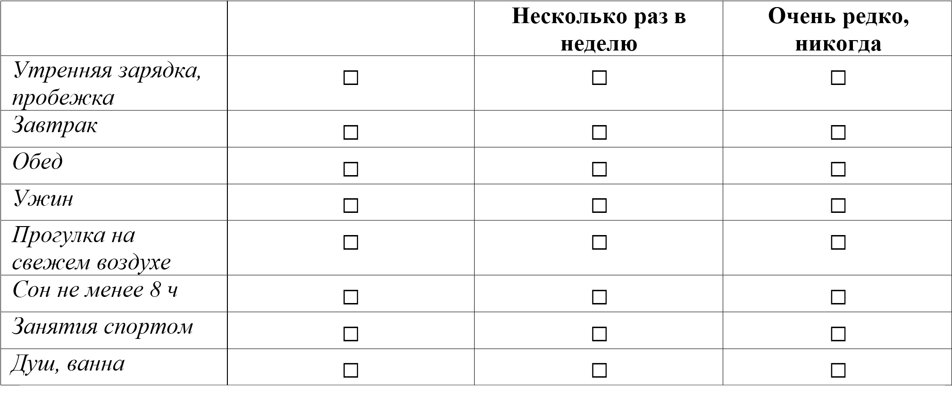

1. ***Можно ли сказать, что ты заботишься о своем здоровье? (отметь нужное).*** Да, конечно □ Скорее да, чем нет□ Скорее нет, чем да □ Нет□
2. ***Интересно ли тебе узнавать о том, как заботиться о своем здоровье? Отметь один***

***ответ.***

Да, очень интересно □ Скорее интересно, чем не интересно □

Скорее неинтересно, чем интересно □ Не интересно □

1. ***Откуда ты узнаёшь о том, как заботиться о здоровье?***

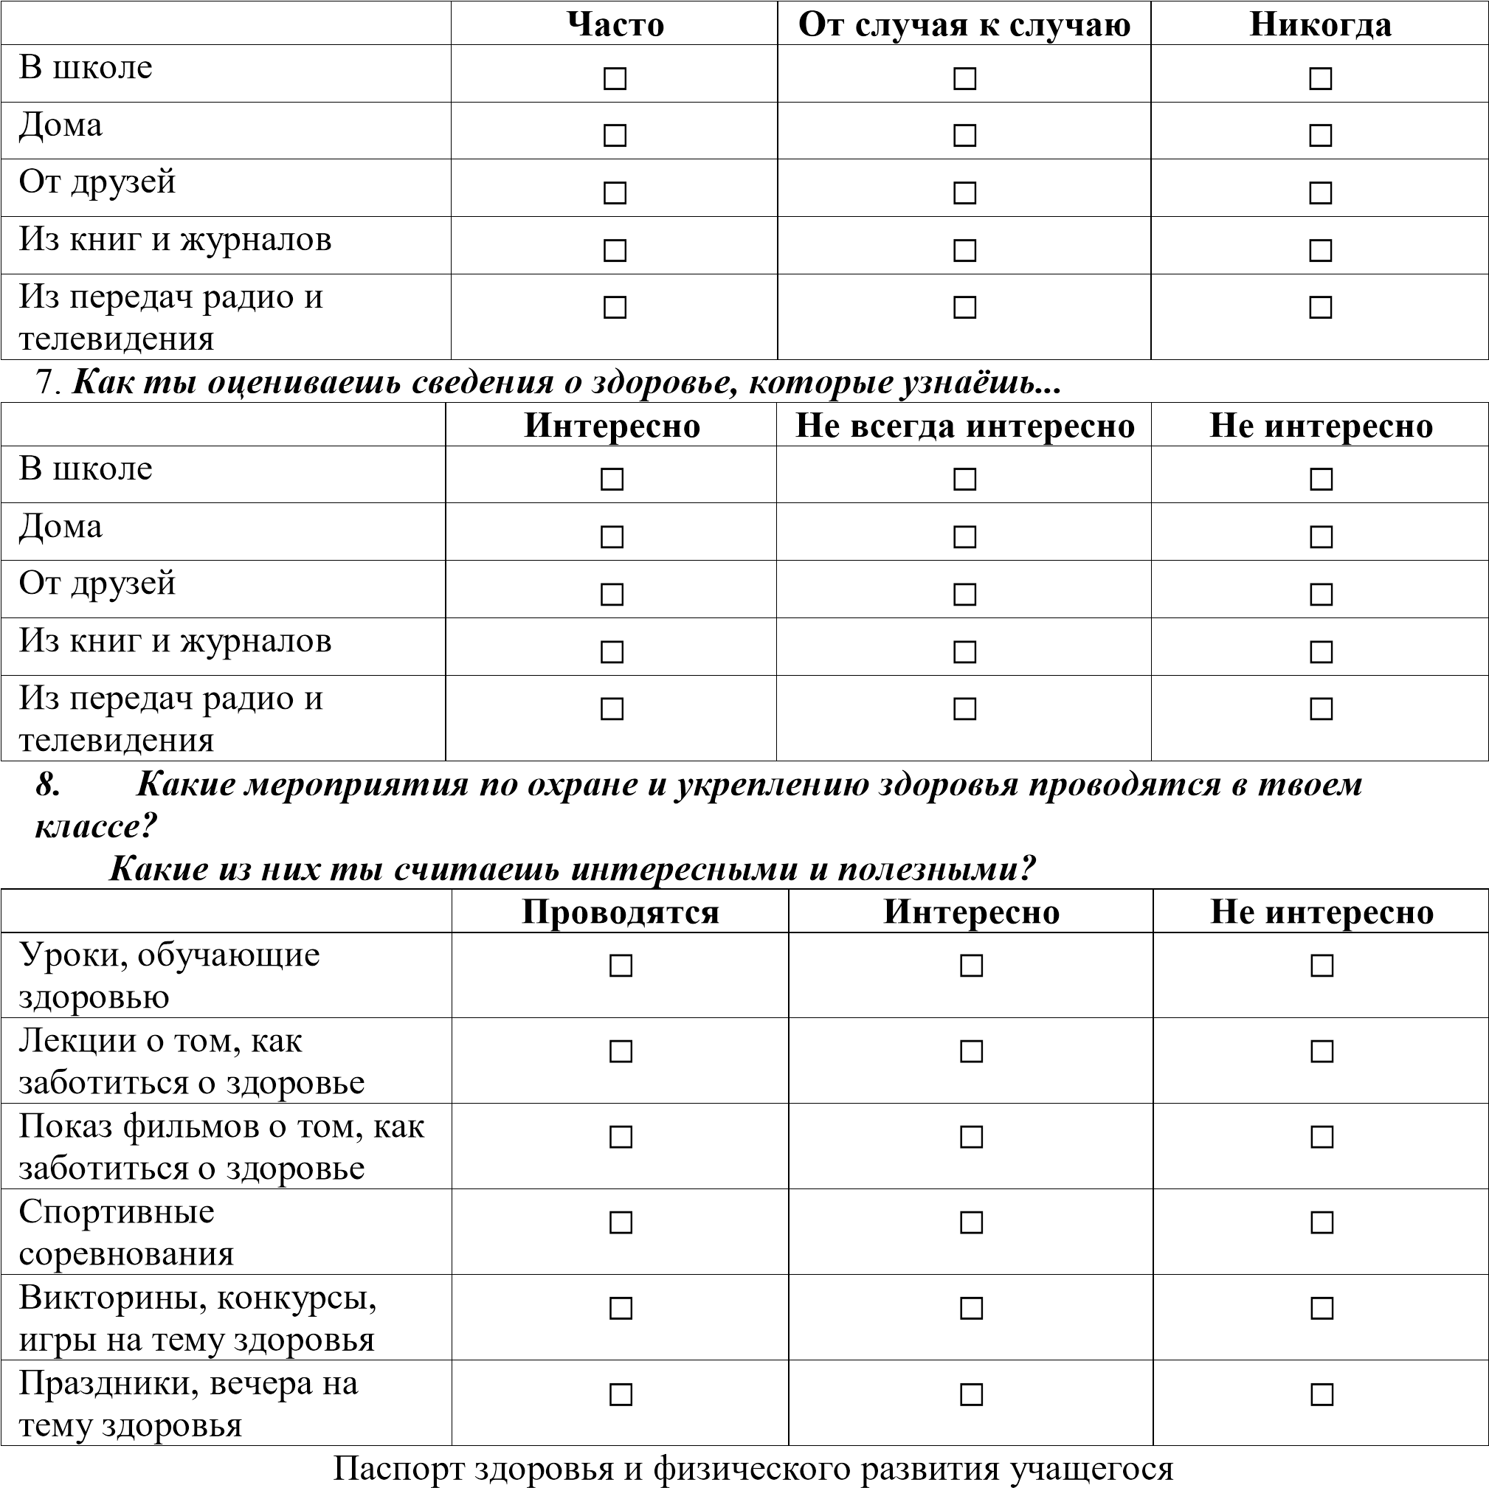

**Паспорт здоровья и физического развития учащегося**

|  |  |  |  |  |  |  |  |  |  |  |  |  |  |  |  |  |  |  |  |  |  |  |
| --- | --- | --- | --- | --- | --- | --- | --- | --- | --- | --- | --- | --- | --- | --- | --- | --- | --- | --- | --- | --- | --- | --- |
| Показатели | Динамика показателей по классам | | | | | | | | | | | |  | |  | |  | | | | | |
| 1класс | | 2класс | | 3класс | | 4класс | | 5класс | | 6класс | | 7класс | | 8класс | | 9класс | | 10 класс | | 11 класс | |
| С М | | С М | | С М | | С М | | С | М | С М | | С М | | С М | | С М | |  |  |  |  |
| 1.Длина тела (см) |  |  |  |  |  |  |  |  |  |  |  |  |  |  |  |  |  |  |  |  |  |  |
| 2.Масса тела (кг) |  |  |  |  |  |  |  |  |  |  |  |  |  |  |  |  |  |  |  |  |  |  |
| 3.Осанка |  |  |  |  |  |  |  |  |  |  |  |  |  |  |  |  |  |  |  |  |  |  |
| 4.Подтягивания на перекладине (раз) |  |  |  |  |  |  |  |  |  |  |  |  |  |  |  |  |  |  |  |  |  |  |
| 5. Наклоны туловища  (кол. за 30сек) |  |  |  |  |  |  |  |  |  |  |  |  |  |  |  |  |  |  |  |  |  |  |
| 6.Прыжок с места (см) |  |  |  |  |  |  |  |  |  |  |  |  |  |  |  |  |  |  |  |  |  |  |

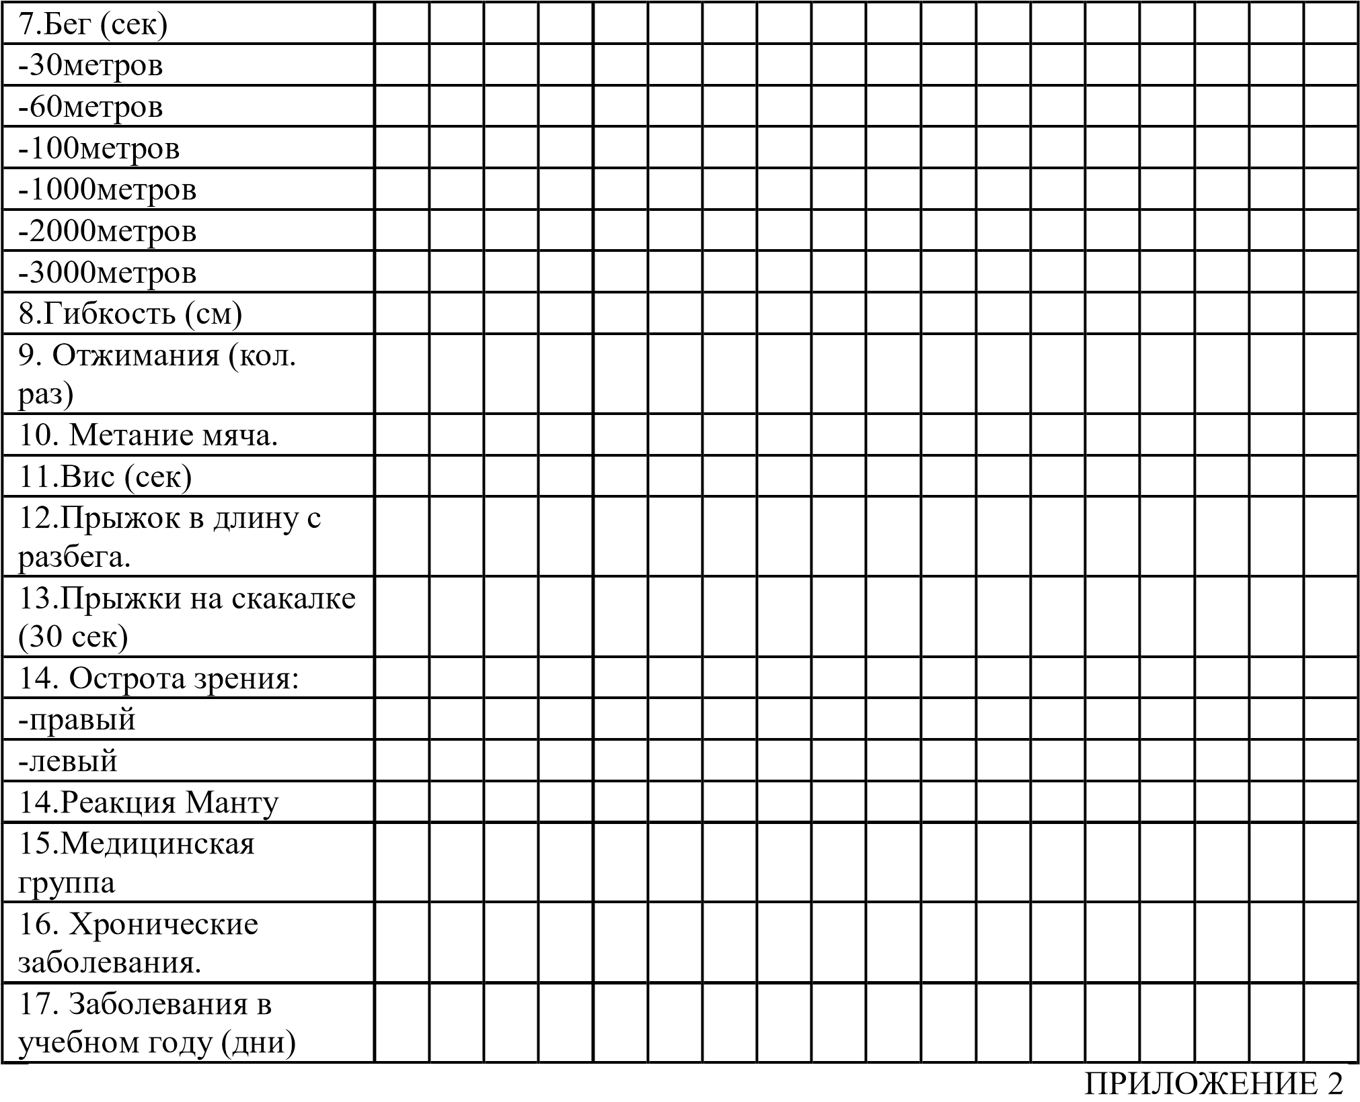

Мониторинг физического развития обучающихся

Директор школы

(Ф.И.О)_______________________________

Дата Учитель физической культуры (Ф.И.О.)_____________________

М.П.

Количество учащихся в школе -

Количество учащихся, принявших участие в мониторинге

|  |  |  |  |  |  |  |  |  |  |  |  |  |  |  |  |  |  |  |  |
| --- | --- | --- | --- | --- | --- | --- | --- | --- | --- | --- | --- | --- | --- | --- | --- | --- | --- | --- | --- |
| № | Фами лия, имя | По л, м/  д | Возр аст (лет) | Показатели физического развития обучающихся | | | | | | | | | | | |  |  | | |
| Бег 1000 м (мин) | | | Бег 30 м (сек) | | | Подтягивание на перек- ладине  (мальчики, кол-во раз) | | | Поднимание туловища из положения  лежа на  спине (девочки кол-во раз) | | |  | Прыжок в длину с места  (см) | |  |
| Ре  з. | ба лл | уров ень | Р  ез | ба лл | уров ень | Р  ез | ба лл | уров ень | Р  ез | ба лл | уров ень | Р  ез | ба лл | уров ень |
| 1 |  |  |  |  |  |  |  |  |  |  |  |  |  |  |  |  |  |  |  |
| 2 |  |  |  |  |  |  |  |  |  |  |  |  |  |  |  |  |  |  |  |
| 3 |  |  |  |  |  |  |  |  |  |  |  |  |  |  |  |  |  |  |  |